博士生资格考试流程界面与操作说明
（以下说明仅供参考，以系统中最新说明为准）
- 学生申请（8月24日前发起）
下图内容为系统自动导出，学生无法修改；如发现有误，请学生通过研究生信息管理系统修改。
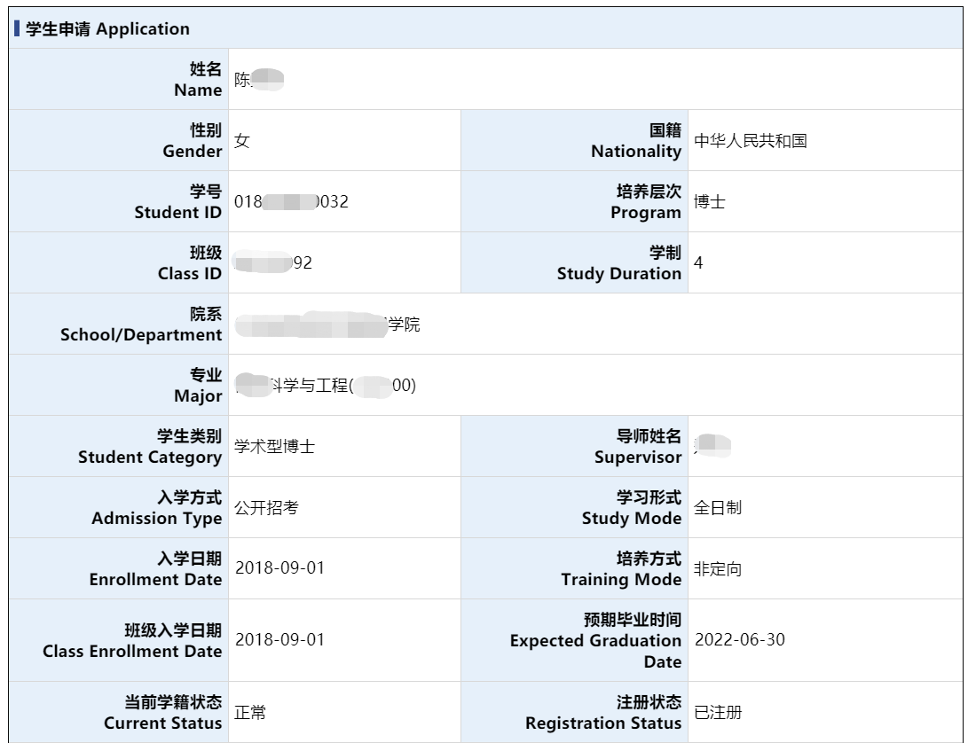
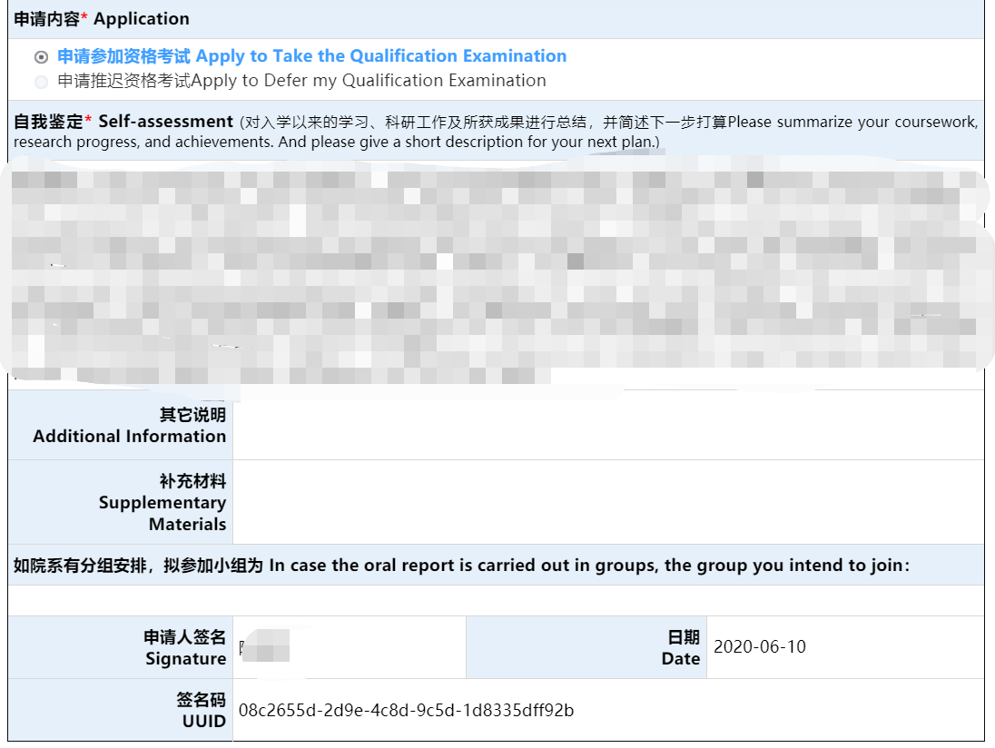
下图为学生可/需填写内容；学生可申请按时参加资格考试或推迟参加，原则上所有学生均应按时间节点参加，有特殊情况可申请暂缓参加（需同时向研教办提交书面的缓考申请）；到节点未参加又未申请暂缓参加并获准的，视为当次资格考试不通过。

- 院系初审（研教办）
审核内容：1）核查学生学业情况；2）确认学生参加资格考试资格；3)确认学生所提交材料是否完整、规范；4）确认学生导师信息。
- 导师审核
审核内容：1）确认学生所提交信息的真实性；2）确认对学生申请的意见；3）对学生表现进行评价；4）确认秘书人选，可为在岗的教工、博后。如导师不同意学生申请，流程将跳转至院系审核。
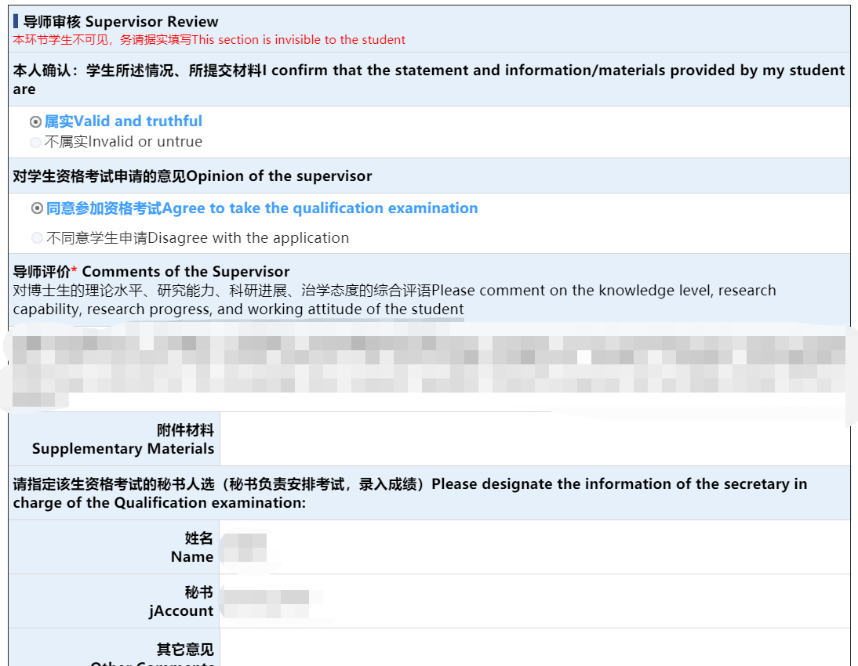
- 考试安排（秘书操作）
本环节主要是确认笔试、面试的时间、地点安排。请根据学院发布考试通知，录入学生的考试安排具体信息信息。
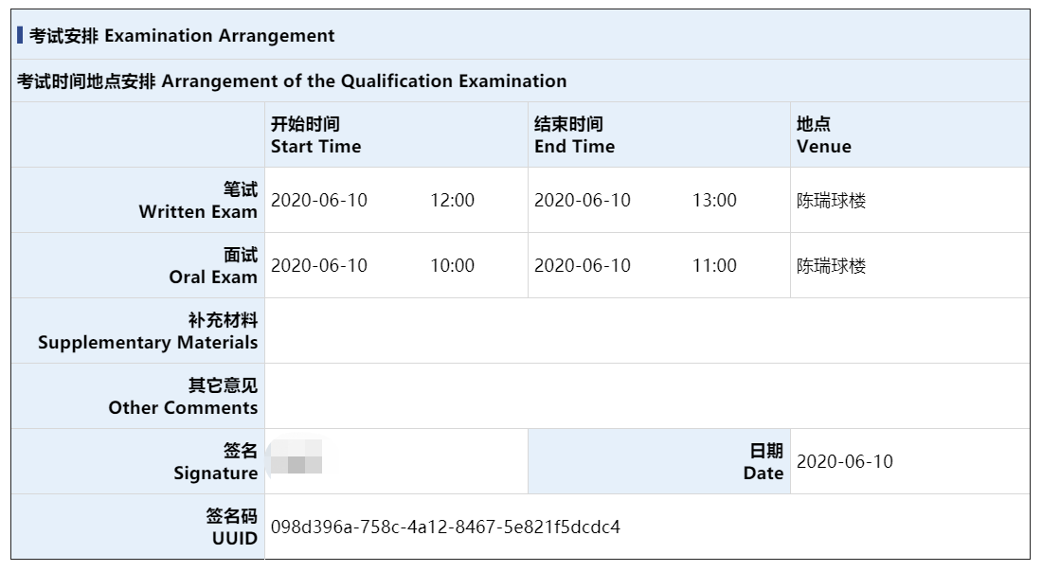
- 成绩录入（秘书操作）
主要内容：1）录入笔试、面试成绩及综合意见；2）上传笔试成绩记录（由学生登录笔试报名系统查询后截图下载）；3）上传资格考试面试记录表等面试材料；4）输入面试专家组人员信息。
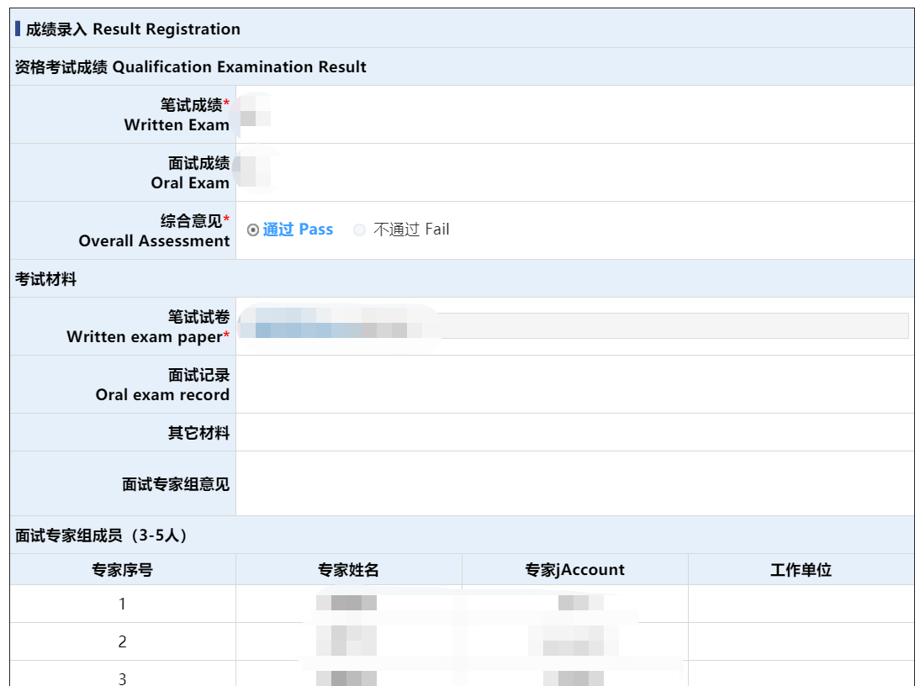
- 院系审核
审核考试结果，填写院系意见。
- 归档环节
一般由院系初审人执行归档；特殊情况下，将由研究生院负责归档。归档后，考试成绩将在24小时内同步至研究生信息管理系统，请务必在9月30日前完成。
